Manual do Usuário da Ferramenta do Framework de Privacidade e Segurança da Informação -
Ciclo 4

PROGRAMA DE PRIVACIDADE E SEGURANÇA DA INFORMAÇÃO

(PPSI)

Versão 6.0

Brasília, novembro de 2024
MANUAL DO USUÁRIO DA FERRAMENTA DO FRAMEWORK DE PRIVACIDADE E SEGURANÇA DA INFORMAÇÃO – CICLO 4

MINISTÉRIO DA GESTÃO E INOVAÇÃO EM SERVIÇOS PÚBLICOS
Esther Dweck
Ministra

SECRETARIA DE GOVERNO DIGITAL
Rogerio Souza Mascarenhas
Secretário de Governo Digital

DEPARTAMENTO DE PRIVACIDADE E SEGURANÇA DA INFORMAÇÃO
Leonardo Rodrigo Ferreira
Diretor do Departamento de Privacidade e Segurança da Informação

COORDENAÇÃO-GERAL DE PROTEÇÃO DE DADOS
Loriza Andrade Vaz de Melo
Coordenadora-Geral de Proteção de Dados

EQUIPE TÉCNICA DE ELABORAÇÃO
Adriano de Andrade Moura
Amaury C. da Silveira Junior
Bruno Pierre Rodrigues de Sousa
Erion Dias Monteiro
Heráclito Ricardo Ferreira Gomes
Valdecy Oliveira de Araújo
Yuri Arcanjo De Carvalho
EQUIPE TÉCNICA DE ATUALIZAÇÃO
Denis Marcelo de Oliveira
Flavia Patrícia Donata Vieira
Gustavo Vieira Isobe de Macedo
Ricardo Villas-Bôas Fernandes
Wellington Francisco Pinheiro de Araujo

Histórico de Versões

Data | Versão |  | Descrição
01/11/2022 | 1.0 |  | Primeira versão - Manual do Usuário Ferramenta (PPSI)
01/09/2023 | 2.0 |  | Segunda versão - Manual do Usuário Ferramenta (PPSI)
01/10/2023 | 3.0 | Terceira versão - Manual do Usuário Ferramenta (PPSI)
10/01/2023 | 4.0 |  | Quarta versão - Manual do Usuário Ferramenta (PPSI)
28/06/2024 | 5.0 |  | Quinta versão - Manual do Usuário Ferramenta (PPSI)
21/11/2024 | 6.0 |  | Sexta versão - Manual do Usuário Ferramenta (PPSI)

SUMÁRIO

AVISO INICIAL E EXPRESSÃO DE GRATIDÃO 5
1. INTRODUÇÃO 6
2. FERRAMENTA E ESTRUTURAÇÃO BÁSICA DE GESTÃO 7
3. CADASTRO DO ÓRGÃO 8
3.1 Adicionar Contatos 8
3.2 Estruturação básica de gestão em privacidade e segurança da informação 9
3.3 Diagnóstico de Segurança da Informação 10
3.4 Diagnóstico de Privacidade 11
3.5 Legenda da Lista de Opção de Resposta 12
3.6 Lista de Respostas dos Diagnósticos de SI e Privacidade 12
3.7 Lista de Respostas Qualitativa 13
3.8 Planos de Trabalho 15
3.8.1 Descrição de cada coluna: 16
4. RELATÓRIOS 18
MENSAGEM FINAL 19

AVISO INICIAL E EXPRESSÃO DE GRATIDÃO

Este guia tem como propósito oferecer diretrizes abrangentes aos usuários na exploração das funcionalidades da Ferramenta do Framework de Privacidade e Segurança da Informação (PPSI). Esta versão, amplamente aplicável, foi otimizada para atender especificamente ao Ciclo 4 do PPSI. Expressamos nossa sincera gratidão aos órgãos e entidades da Administração Pública Federal (APF) pela dedicação em aplicar esta ferramenta, fortalecendo assim os pilares da privacidade, proteção de dados e segurança da informação.
Importante informar que a versão recomendada para o uso da ferramenta é o Microsoft Excel 2019 ou superior. Para fins de preenchimento e envio à Secretaria de Governo Digital (SGD) outras versões podem ser utilizadas, no entanto, algumas fórmulas podem não funcionar corretamente.

- INTRODUÇÃO
O Manual do Usuário da Ferramenta do Framework de Privacidade e Segurança da Informação é uma fonte abrangente de orientações destinada a facilitar a utilização eficaz da ferramenta mencionada no Capítulo 7 do Guia do Framework de Privacidade e Segurança da Informação da Secretaria de Governo Digital (SGD). Esta ferramenta integra os guias operacionais desenvolvidos pelo Ministério da Gestão e Inovação em Serviços Públicos.

É relevante destacar que este manual será alvo de atualizações periódicas, alinhando-se ao contínuo amadurecimento dos processos relacionados à privacidade e segurança da informação. Estas atualizações visam assegurar que o material permaneça contemporâneo e útil à medida que novas práticas e diretrizes se desenvolvem no cenário da administração pública.

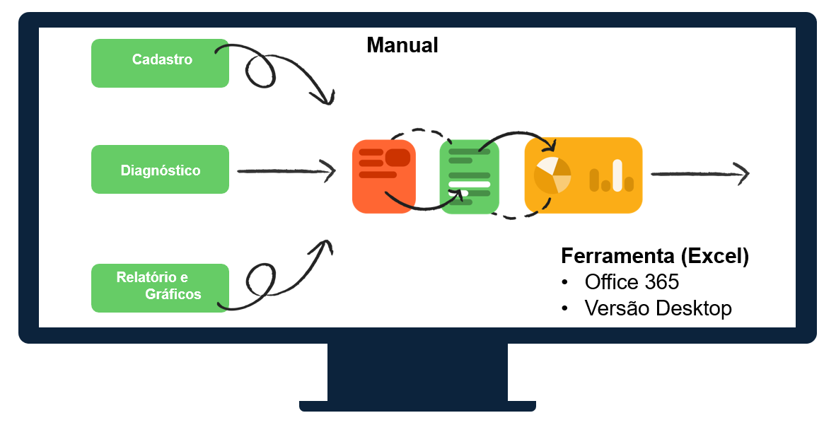

- FERRAMENTA E ESTRUTURAÇÃO BÁSICA DE GESTÃO

A representação visual abaixo encapsula a metodologia de implementação a ser adotada na aplicação do Framework, delineando a interconexão entre o Sistema de Controle Interno (SCI), os principais intervenientes e as atividades a serem executadas.

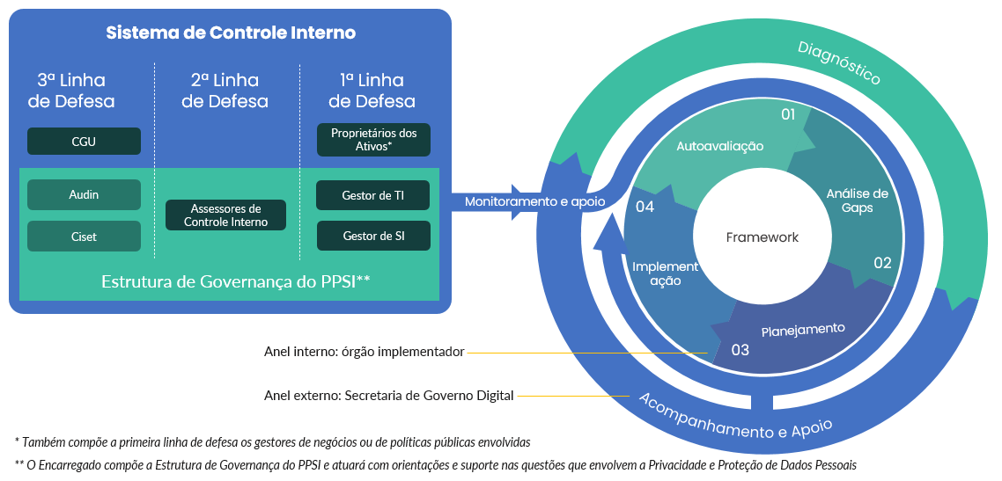
- CADASTRO DO ÓRGÃO
  - Adicionar Contatos

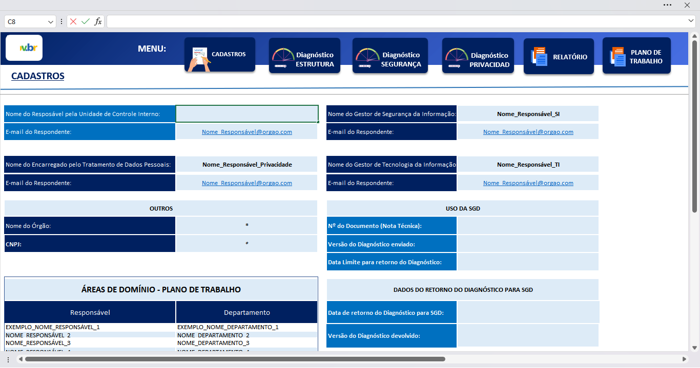

Para garantir precisão e consistência nas informações enviadas à SGD, é crucial seguir atentamente as orientações ao preencher os campos provenientes da planilha. Inclua o nome do responsável pela Unidade de Controle Interno juntamente com o respectivo endereço de e-mail. Da mesma forma, registre o nome do Gestor de Segurança da Informação com o e-mail associado e repita esse processo para os demais campos. No campo "OUTROS", insira com precisão o nome do órgão na área designada e, quando aplicável, informe o CNPJ. Na seção "ÁREAS DE DOMÍNIO - PLANO DE TRABALHO", forneça detalhes sobre o responsável. No campo "DADOS DO RETORNO DO DIAGNÓSTICO PARA SGD", inclua informações específicas, como a data de retorno do diagnóstico, a versão devolvida e outras informações solicitadas. Isso garantirá a qualidade e integridade das informações enviadas à SGD.
Nota Técnica

  - Estruturação básica de gestão em privacidade e segurança da informação

1
21
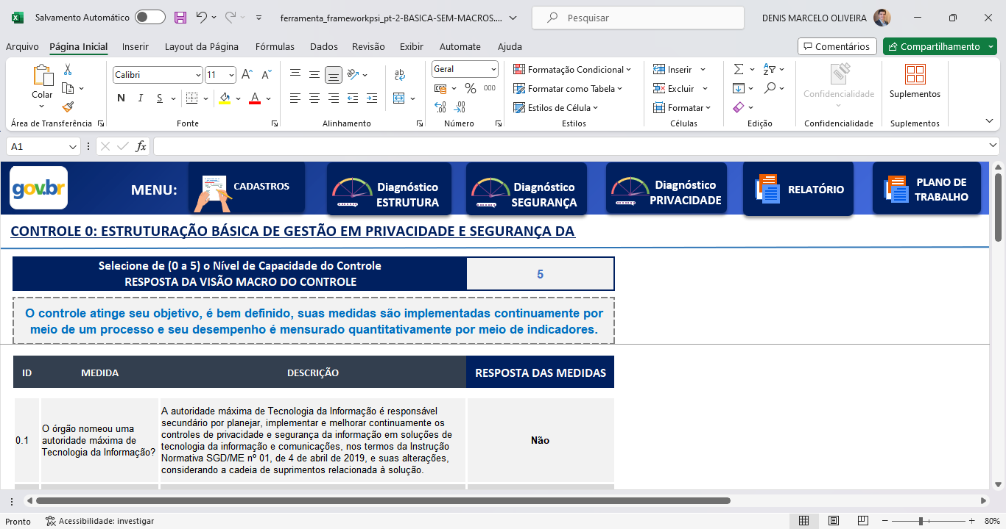

É imprescindível o preenchimento da visão macro do controle e de todas suas medidas.

  - Diagnóstico de Segurança da Informação

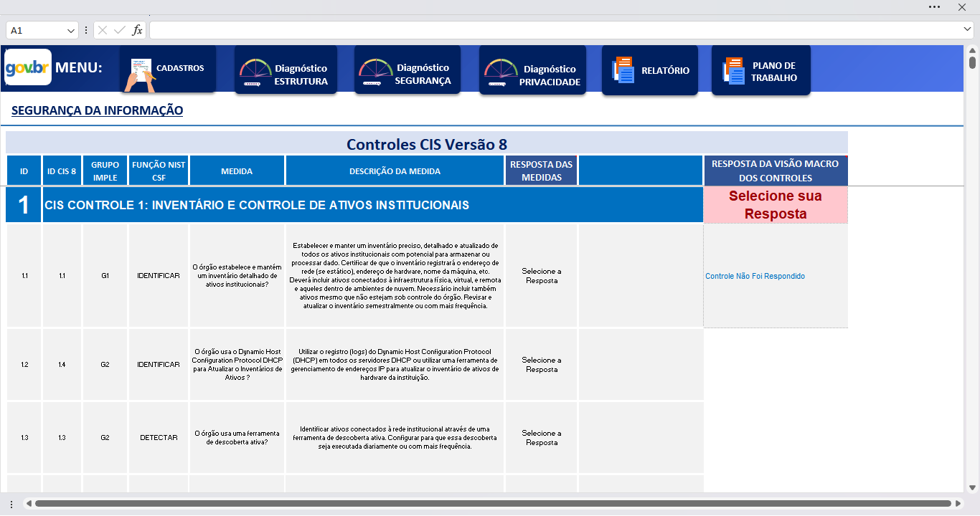

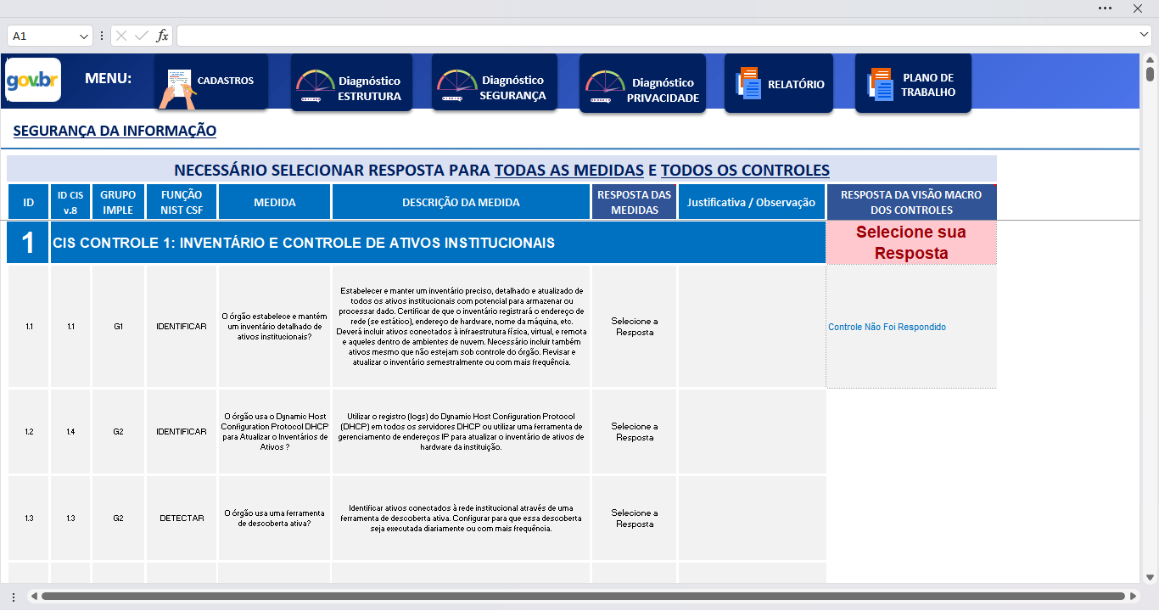
O diagnóstico de Segurança da Informação busca identificar ativos, mitigar riscos e garantir a continuidade das operações.
É imprescindível o preenchimento da visão macro dos controles e de todas suas medidas.

  - Diagnóstico de Privacidade

O diagnóstico de Privacidade busca mapear, gerir e conscientizar o uso de dados pessoais de forma correta.
É imprescindível o preenchimento da visão macro dos controles e de todas suas medidas.
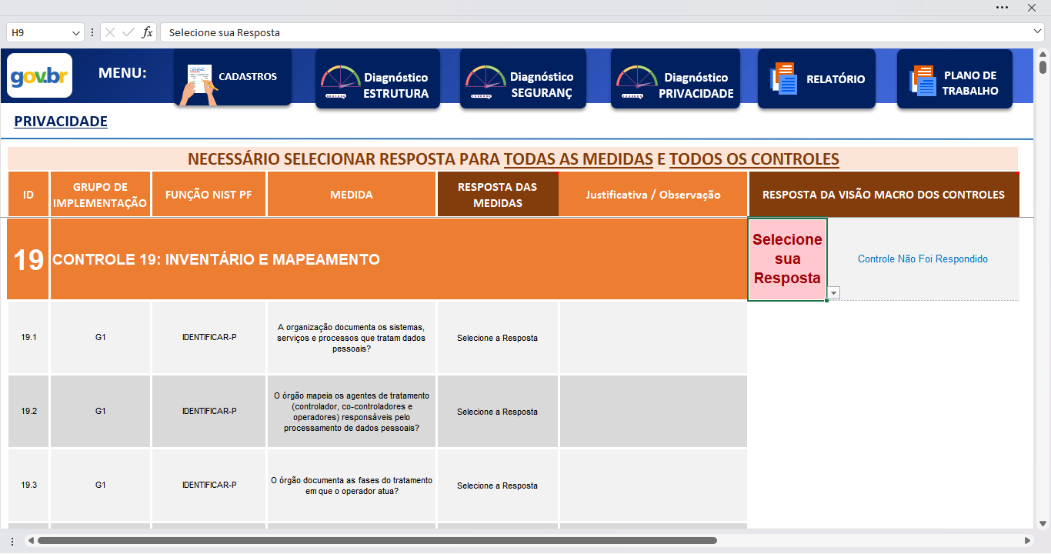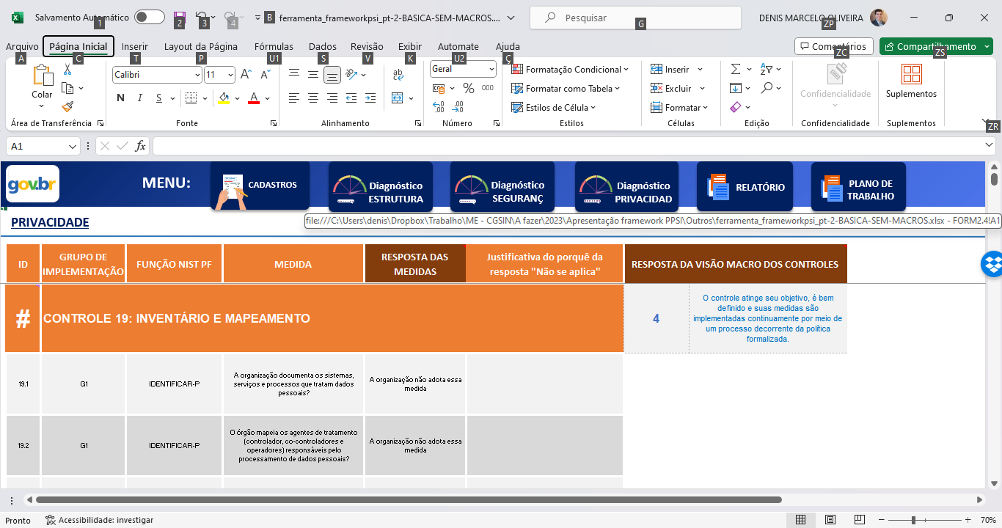

  - Legenda da Lista de Opção de Resposta
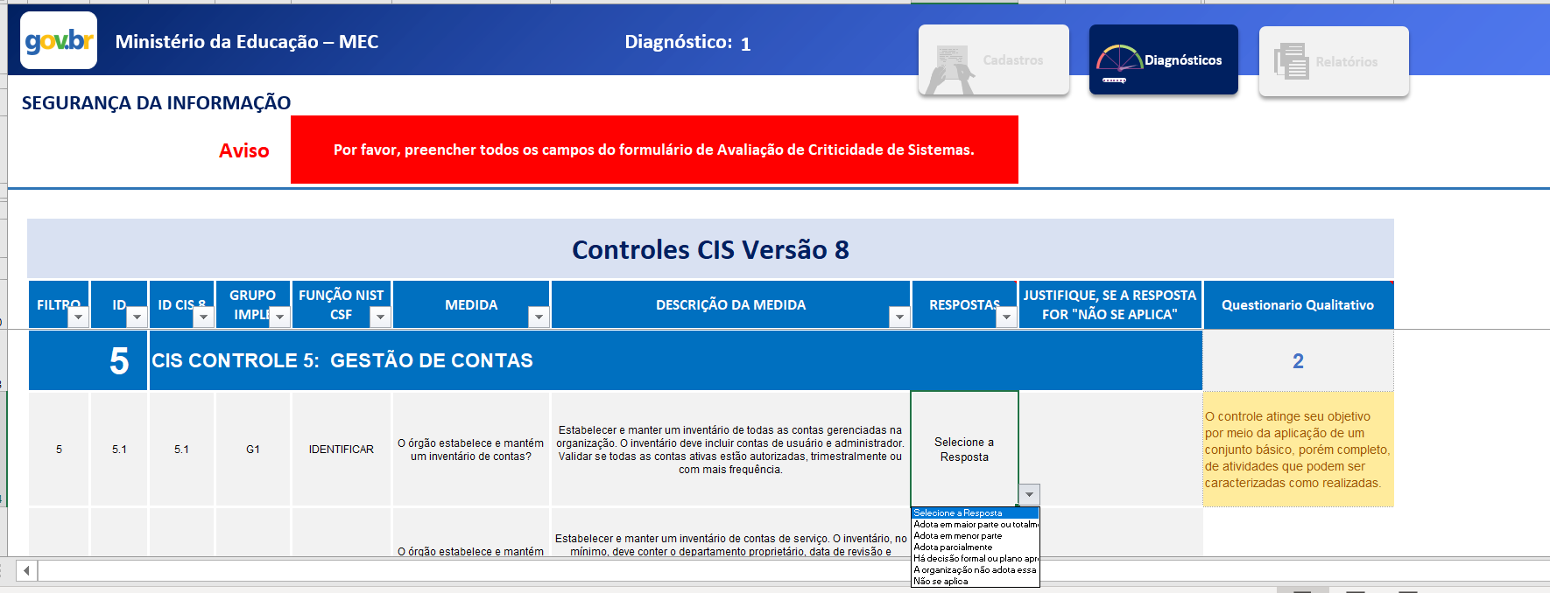
01
02

  - Lista de Respostas dos Diagnósticos de SI e Privacidade
01

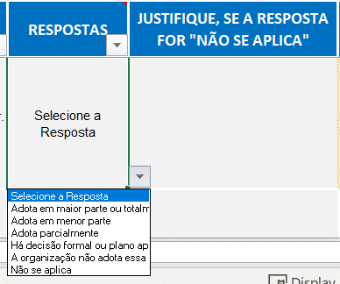

A lista de respostas terá o mesmo padrão para os Diagnósticos de Segurança da Informação e Privacidade.

Nível de Implementação | Descrição
Adota em maior parte ou totalmente | Há decisão formal ou plano aprovado, e a medida na organização é implementada integralmente em mais de 50% ou em todos os:  - ativos no caso de medida de segurança da informação; ou  - processos/serviços no caso de medida de privacidade.
Adota em menor parte | Há decisão formal ou plano aprovado, e a medida na organização é implementada integralmente em menos de 50% dos:  - ativos no caso de medida de segurança da informação; ou  - processos/serviços no caso de medida de privacidade.
Adota parcialmente | Há decisão formal ou plano aprovado, e a medida na organização é implementada parcialmente em mais de 50% ou em todos os:  - ativos no caso de medida de segurança da informação; ou  - processos/serviços no caso de medida de privacidade.

Há decisão formal ou plano aprovado para implementar | Há decisão formal ou plano aprovado, porém não há na organização implementação ou está parcialmente implementado em menos de 50% dos:  - ativos no caso de medida de segurança da informação; ou  - processos/serviços no caso de medida de privacidade.
A organização não adota essa medida | Não há qualquer decisão formal ou plano aprovado, tampouco implementação da medida.
Não se aplica | A medida não se aplica em nenhum ativo no caso de medida de segurança da informação ou processo/serviço no caso de medida de privacidade, por entendimento dos gestores ou considerando alguma particularidade do contexto de atuação da organização. A não aplicabilidade deverá seguir de uma motivação baseada em uma análise de riscos.

  - Lista de Respostas Qualitativa
02

O nível de capacidade foca no aspecto qualitativo, e tem como objetivo avaliar o nível de efetividade da adequação de um controle. O avaliador deverá considerar um dos níveis de capacidade a seguir para cada controle.
O questionário qualitativo consta no Diagnósticos de Segurança da Informação e Privacidade.
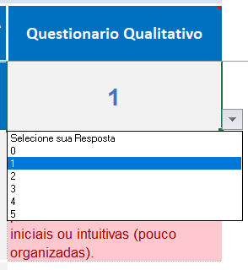
Nível de Capacidade do Controle | Descrição
0 | Ausência de capacidade para a implementação das medidas do controle, ou desconhecimento sobre o atendimento das medidas.
1 | O controle atinge mais ou menos seu objetivo, por meio da implementação de um conjunto incompleto de atividades que podem ser caracterizadas como iniciais ou intuitivas (pouco organizadas).
2 | O controle atinge seu objetivo por meio da implementação de um conjunto básico, porém completo, de atividades que podem ser caracterizadas como realizadas.
3 | O controle atinge seu objetivo de forma muito mais organizada utilizando os recursos organizacionais. Além disso, o controle é formalizado por meio de uma política institucional, específica ou como parte de outra maior.
4 | O controle atinge seu objetivo, é bem definido e suas medidas são implementadas continuamente por meio de um processo decorrente da política formalizada.
5 | O controle atinge seu objetivo, é bem definido, suas medidas são implementadas continuamente por meio de um processo e seu desempenho é mensurado quantitativamente por meio de indicadores.

FIQUE ATENTO!

As respostas influenciam no cálculo da maturidade, ou seja, é importante avaliar em qual das opções de descrição melhor responde a medida do formulário.
Responda todas as medidas e todos os controles, mesmo que ainda não tenha nada implementado, para o adequado cálculo dos indicadores.

Após preenchimento dos Diagnósticos, é importante observar que as medidas não implementadas totalmente devem compor o Plano de Trabalho. Possibilitando, assim, a implementação de ações que melhorem a maturidade do respectivo controle.

Planos de Trabalho


  - Planos de Trabalho

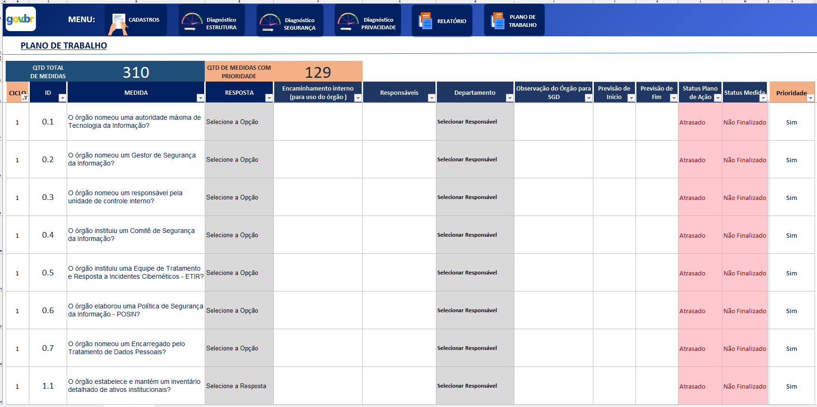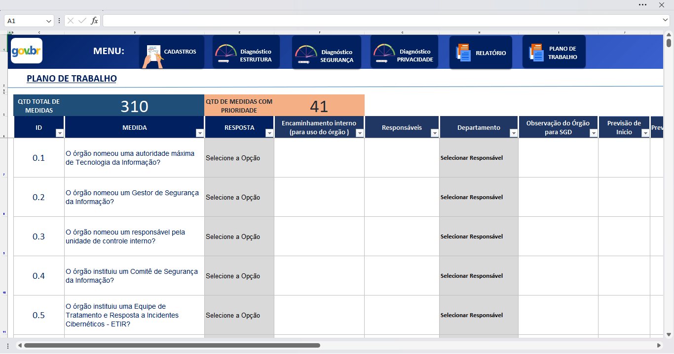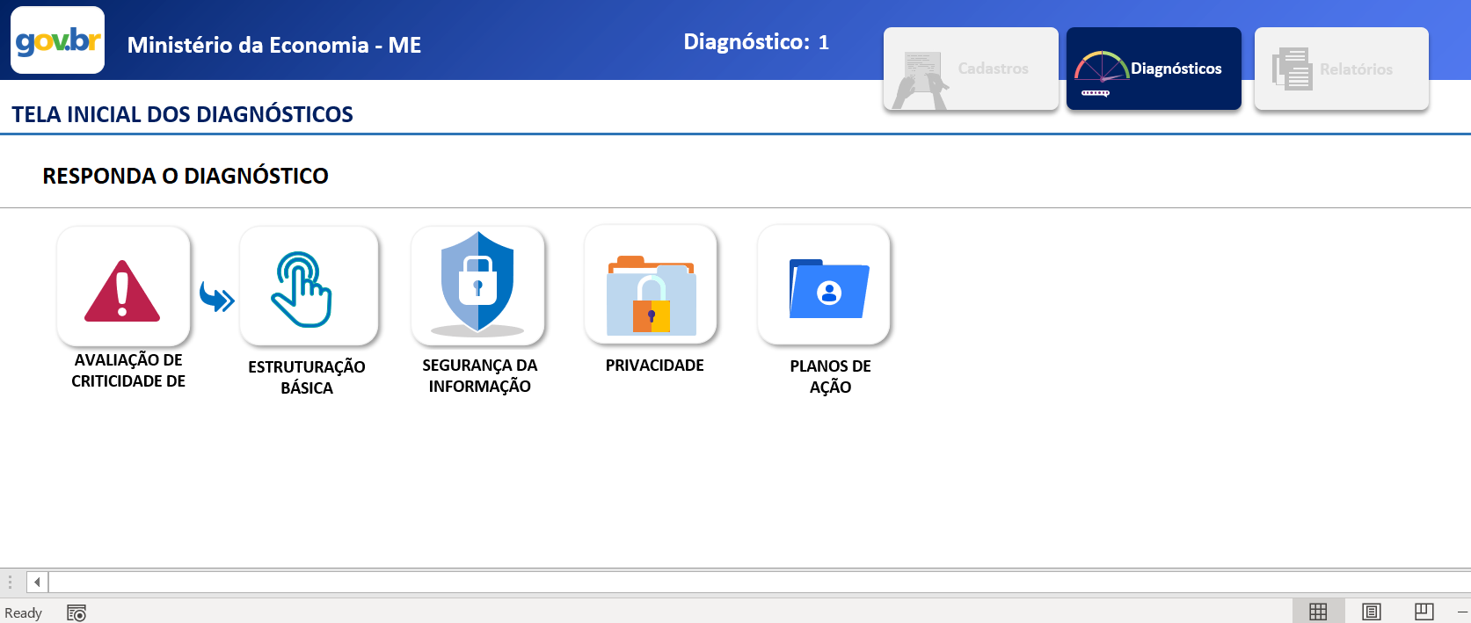

O plano de trabalho é uma lista, onde é possível criar e gerenciar prazos, prioridades, informar responsáveis e alterar respostas.
Ao ter acesso ao “Plano de Trabalho é fundamental conferir as medidas priorizadas para o Ciclo atual e os anteriores e então preencher os demais campos do formulário do Plano de Trabalho.
As medidas já priorizadas para o Ciclo atual ou anteriores que ainda não foram totalmente atendidas devem ser preenchidas com as datas estimadas para a implementação.
AVISO!!!

    - Descrição de cada coluna:

 | COLUNA | DESCRIÇÃO | RECOMENDAÇÃO
1 | Ciclo | São os ciclos do plano | Pode ser utilizado para filtrar o ciclo atual.
2 | ID | É o código identificador da medida | Não precisa de atuação do usuário final.
3 | MEDIDA | Descrição da Medida | Não precisa de atuação do usuário final.
4 | RESPOSTA | É a resposta que foi preenchida no diagnóstico (a resposta vem automaticamente quando preenchida no respectivo diagnóstico) | Não precisa de atuação do usuário final.
5 | ENCAMINHAMENTO INTERNO | O órgão preencherá esse campo com as informações de direcionamento internos dos planos de ação, para que a maturidade possa ser melhorada. | É opcional o preenchimento desse campo.
6 | RESPONSÁVEL | O órgão selecionará na lista de responsáveis, no qual foi preenchida no “Cadastro”, com o objetivo de direcionar para o responsável pelo plano de trabalho, para que a maturidade possa ser melhorada. | É opcional o preenchimento desse campo.

 | COLUNA | DESCRIÇÃO | RECOMENDAÇÃO
7 | DEPARTAMENTO | O departamento é um campo que foi preenchido no cadastro. Está associado ao responsável do plano de trabalho. | Esse campo é preenchido automaticamente, caso o usuário final tenha selecionado o responsável pelo plano de trabalho.
8 | OBSERVAÇÃO DO ÓRGÃO PARA SGD | Serve para que o órgão possa inserir informações relevantes à SGD, como justificativas pela não implementação de uma medida já priorizada. | É opcional o preenchimento desse campo na maioria dos casos, devendo ser preenchido quando o prazo de uma medida vencer e ela não for totalmente atendida.
9 | PREVISÃO DE INÍCIO | Serve para direcionar para o responsável a data inicial do plano de trabalho. | É imprescindível que preencha a data de previsão de início do plano de trabalho para as medidas priorizadas.
10 | PREVISÃO DE FIM | Serve para direcionar para o responsável a data fim do plano de trabalho. | É imprescindível que preencha a data de previsão de fim do plano de trabalho para as medidas priorizadas.
11 | STATUS PLANO DE AÇÃO | De acordo com a previsão de início e a previsão de fim é possível acompanhar o status do plano de trabalho (em andamento, concluído ou atrasado) | Esse campo é preenchido automaticamente após o preenchimento da previsão de início e da previsão de fim.
12 | STATUS MEDIDA | É um campo que permite controlar a medida que foi finalizada e a que ainda não foi finalizada. | É imprescindível que seja selecionada uma das duas opções (finalizado ou não finalizado) para controle do status do plano de trabalho e outros recursos da ferramenta. Nesta versão essa coluna conta com uma automação que quando identifica a resposta “Sim” ou “Adota em maior parte ou totalmente” no diagnóstico, automaticamente preenche com “Finalizado”. Caso, por alguma razão, não preencha automaticamente, o órgão deve preencher.
13 | PRIORIDADE | Indica se a medida está priorizada para o Ciclo atual ou anteriores. | A SGD tem fornecido a cada Ciclo do PPSI a ferramenta otimizada já com as medidas priorizadas selecionadas com “Sim” neste campo.
- RELATÓRIOS

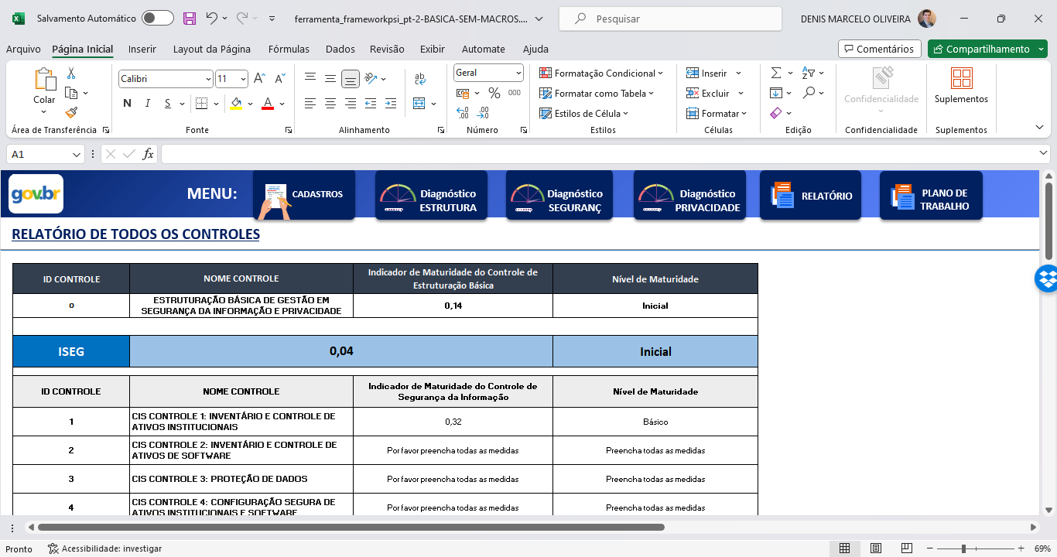

O relatório de todos os controles engloba tanto a estrutura básica, quanto a segurança da informação e a privacidade e tem como objetivo apresentar de forma consolidada a maturidade de cada controle.

O relatório avisa textualmente quando algum controle não está com todas as medidas e os controles respondidos.

Ao preencher completamente todos os Diagnósticos, o relatório apresentará os valores dos indicadores individuais de cada controle e os valores globais da Estrutura Básica, do iSeg e do iPriv.
AVISO!!!

MENSAGEM FINAL

Com o compromisso contínuo de aprimorar a privacidade e a segurança da informação em nosso ambiente digital, este manual servirá como um guia valioso para os usuários da Ferramenta do Framework de Privacidade e Segurança da Informação. Agradecemos a todos os órgãos e entidades da Administração Pública Federal que buscam promover uma cultura de respeito aos dados pessoais e à proteção da informação.

Estamos empenhados em evoluir junto com os avanços tecnológicos e as mudanças regulatórias, garantindo que esta ferramenta continue a ser uma aliada confiável na busca pela excelência em privacidade e segurança. Desejamos sucesso em suas jornadas e esforços para construir um ambiente digital cada vez mais seguro e respeitoso.

Dúvida?
Entre em
contato
conosco.

Formulário: https://forms.office.com/r/j8w0h9Mvi1
Email: ppsi.sgd@gestao.gov.br
Telefone: (61) 2020-2046


DEPARTAMENTO DE
PRIVACIDADE E
SEGURANÇA DA INFORMAÇÃO
SECRETARIA DE
GOVERNO DIGITAL
MINISTÉRIO DA
GESTÃO E DA INOVAÇÃO EM SERVIÇOS PÚBLICOS
MINISTÉRIO DA
GESTÃO E DA INOVAÇÃO EM SERVIÇOS PÚBLICOS

MINISTÉRIO DA
GESTÃO E DA INOVAÇÃO EM SERVIÇOS PÚBLICOS

